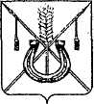

**АДМИНИСТРАЦИЯ КОРЕНОВСКОГО ГОРОДСКОГО ПОСЕЛЕНИЯ**

**КОРЕНОВСКОГО РАЙОНА**

**ПОСТАНОВЛЕНИЕ**

от 19.08.2024 № 1150

г. Кореновск

**О проекте решения Совета Кореновского городского поселения**

**Кореновского района «О присвоении наименования проезду,**

**расположенному в кадастровом квартале 23:12:0608000,**

**между улицей Кузнецова и улицей Артиллерийской**

**в городе Кореновске»**

В соответствии с решением Совета Кореновского городского поселения Кореновского района от 22 апреля 2014 года № 426 «О порядке внесения проектов муниципальных правовых актов в Совет Кореновского городского поселения Кореновского района» (с изменением от 28 июня 2017 года № 307) администрация Кореновского городского поселения Кореновского района п о с т а н о в л я е т:

1. Согласиться с проектом решения Совета Кореновского городского поселения Кореновского района «О присвоении наименования проезду, расположенному в кадастровом квартале 23:12:0608000, между улицей Кузнецова и улицей Артиллерийской в городе Кореновске».

2. Направить проект решения «О присвоении наименования проезду, расположенному в кадастровом квартале 23:12:0608000, между улицей Кузнецова и улицей Артиллерийской в городе Кореновске» в Совет Кореновского городского поселения Кореновского района для рассмотрения в установленном порядке (прилагается).

3. Назначить представителем главы Кореновского городского поселения Кореновского района при обсуждении данного проекта решения Совета Кореновского городского поселения Кореновского района исполняющего обязанности начальника отдела архитектуры и градостроительства администрации Кореновского городского поселения Кореновского района А.И. Ивахник.

4. Общему отделу администрации Кореновского городского поселения Кореновского района (Козыренко) обеспечить размещение настоящего постановления на официальном сайте администрации Кореновского городского поселения Кореновского района в информационно- телекоммуникационной сети «Интернет».

5. Постановление вступает в силу со дня его подписания.

Глава

Кореновского городского поселения

Кореновского района М.О. Шутылев

|  |  |
| --- | --- |
|  | ПРИЛОЖЕНИЕ  к постановлению администрации  Кореновского городского поселения  Кореновского района  от 19.08.2024 № 1150 |

ПРОЕКТ РЕШЕНИЯ

Совета Кореновского городского поселения

Кореновского района

от ____________ № ___

г. Кореновск

**О присвоении наименования проезду, расположенному**

**в кадастровом квартале 23:12:0608000, между улицей Кузнецова**

**и улицей Артиллерийской в городе Кореновске**

В соответствии с Федеральным законом от 6 октября 2003 года № 131-ФЗ «Об общих принципах организации местного самоуправления в Российской Федерации», решением Совета Кореновского городского поселения Кореновского района от 21 марта 2008 года № 315 «Об утверждении Положения об основных принципах наименования (переименования) объектов градостроительной деятельности на территории Кореновского городского поселения Кореновского района» (с изменением от 22 октября 2008 года № 387), протоколом заседания организационного комитета по проведению сбора и рассмотрения мнений и предложений населения Кореновского городского поселения Кореновского района по вопросу присвоения наименования проезду, расположенному в кадастровом квартале 23:12:0608000, между улицей Кузнецова и улицей Артиллерийской в городе Кореновске от 19 августа 2024 года №1, Совет Кореновского городского поселения Кореновского района р е ш и л:

1. Присвоить наименование проезду, расположенному в кадастровом квартале 23:12:0608000, между улицей Кузнецова и улицей Артиллерийской в городе Кореновске (схема прилагается).

2. Контроль за выполнением данного решения возложить на постоянную комиссию по вопросам промышленности, транспорта, связи, строительства и жилищно-коммунального хозяйства Совета Кореновского городского поселения Кореновского района (Казачек).

3. Настоящее решение подлежит размещению на официальном сайте администрации Кореновского городского поселения Кореновского района в информационно - телекоммуникационной сети «Интернет».

4. Решение вступает в силу со дня его подписания.

Председатель Совета

Кореновского городского поселения

Кореновского района Е.Д. Деляниди

ПРИЛОЖЕНИЕ

к решению Совета

Кореновского городского поселения

Кореновского района

от ________________№ _______

Схема расположения проезда, расположенного в кадастровом

квартале 23:12:0608000, между улицей Кузнецова и улицей

Артиллерийской в городе Кореновске

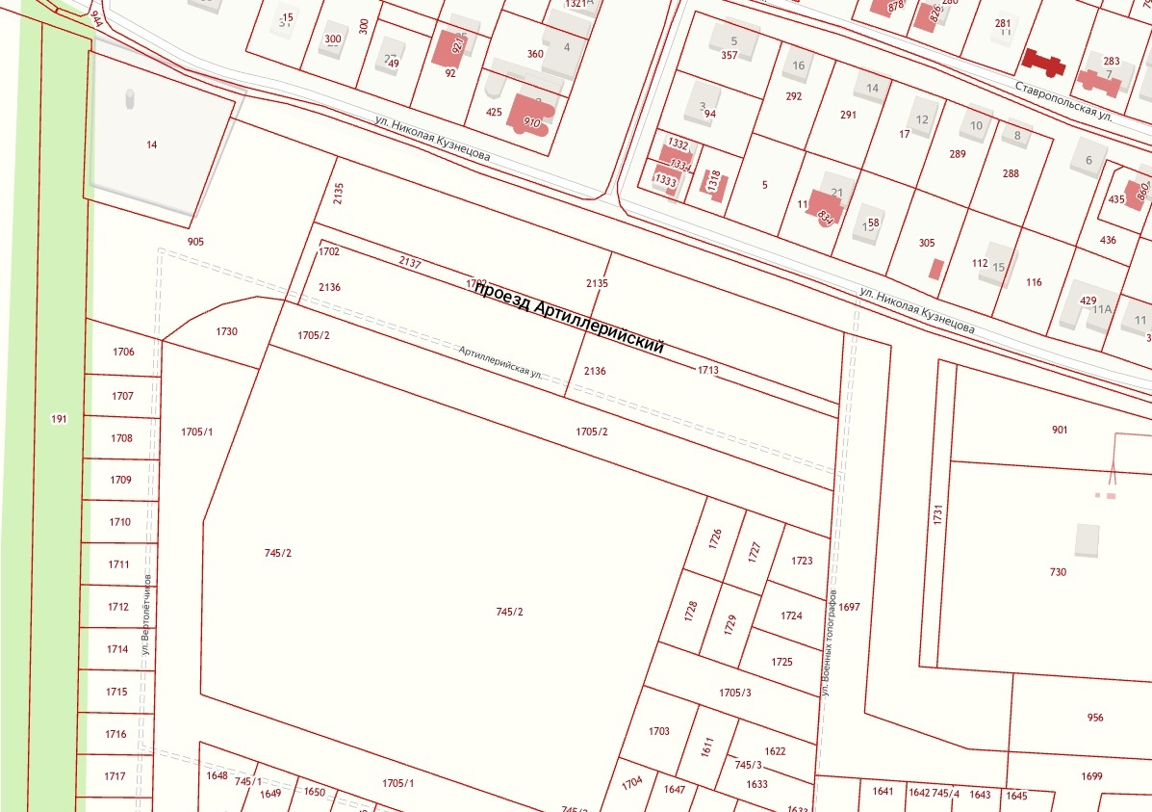

Исполняющий обязанности

начальника отдела архитектуры и

градостроительства администрации

Кореновского городского поселения

Кореновского района А.Ю. Ивахник